Волшебный кувшин

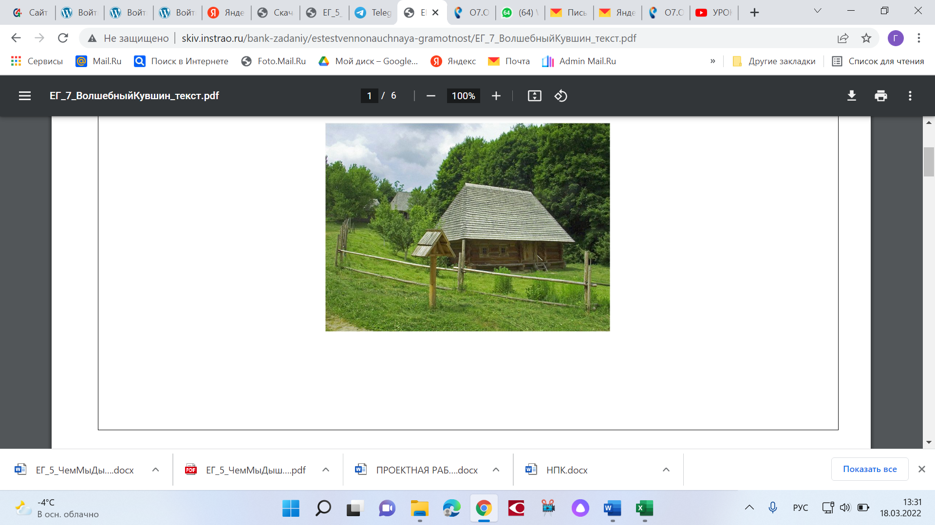Родители Васи купили домик на хуторе в горах. Там и решено было провести отпуск родителей и каникулы Васи. Походы, купание в горной реке и… парное молоко. Вот только лето выдалось очень жарким, и молоко, купленное у соседки утром, к вечеру скисало. Погреба в доме не было, холодильник ещё не купили. Перед семьёй встала проблема сохранения молока.

Мама вспомнила, что в её детстве бабушка в деревне хранила молоко в крынках – слабообожжённых глиняных сосудах, в которых даже в жару молоко всегда было прохладным. – Не может такого быть, – сказал Вася. – На физике нас учат, что если тела с разной температурой, к примеру, холодное молоко и жаркий воздух, долго соприкасаются друг с другом, то они приобретают одинаковую температуру. – Хорошая гипотеза! – воскликнул папа. – Проверь её, Васян! Термометр сними с гвоздика у входа, глиняную чашку возьми в буфете. Правда, молоко всё выпили – достань воду из колодца!

**Задание 1 / 5**

Какой опыт может подтвердить или опровергнуть гипотезу Васи о том, что тела, которые долго соприкасаются друг с другом, приобретают одинаковую температуру?

Отметьте один верный вариант ответа.

* Опыт 1. Измерить температуру воздуха в тени термометром. Достать из колодца ведро воды и измерить её температуру. Сравнить два значения.
* Опыт 2. Достать из колодца ведро воды, налить в глиняную кружку, находящуюся в тени. Измерить температуру воды в кружке сразу и спустя 3 часа. Сравнить два значения.
* Опыт 3. Достать ведро воды из колодца, налить в глиняную кружку, находящуюся в тени. Через 3 часа сравнить температуру воздуха в тени и температуру воды в кружке.
* Опыт 4. Достать ведро воды из колодца, налить воды в глиняную кружку, находящуюся в тени. Измерить температуру воды в кружке через 3 часа. Затем выставить кружку с водой на солнце, подождать 3 часа и снова измерить температуру воды в кружке. Сравнить два значения.

**Задание 2 / 5**

Когда Вася убедился на опыте, что жидкость в глиняной кружке может быть холоднее окружающего воздуха, он очень удивился и стал донимать родителей вопросом: «Почему?» Папа уверенно сказал, что всё дело в испарении. При испарении температура жидкости понижается. И чем интенсивнее происходит испарение, тем сильнее охлаждается жидкость. «А от чего зависит интенсивность испарения?» – не унимался Вася. «Экспериментируй и выясняй», – сказал папа и ушёл в лес за грибами. И Вася стал экспериментировать. Вот какие эксперименты он успел проделать.

Эксперимент 1. Измерял разницу температур воздуха и воды в кружке рано утром до восхода и в жаркий полдень.

Эксперимент 2. Измерял разницу температур воздуха и воды в кружке в полдень, обдувая чашку найденным на чердаке вентилятором, включённым на полную мощность, и без него.

Эксперимент 3. Измерял в полдень разницу температур воздуха и воды в кружке, затем переливал эту воду в плоскую тарелку и повторял свои измерения.

Эксперимент 4. Измерял в полдень разницу температур воздуха и воды в кружке, затем выливал воду и наливал в кружку такое же количество подсолнечного масла и повторял свои измерения.

*Выберите в выпадающих меню те эксперименты, из которых были получены соответствующие выводы*

|  |  |
| --- | --- |
| **Вывод 1**  Чем больше температура окружающей среды, тем быстрее происходит испарение. | Эксперимент 1  Эксперимент 2  Эксперимент 3  Эксперимент 4 |
| **Вывод 2**  Скорость испарения зависит от внутреннего строения вещества. | Эксперимент 1  Эксперимент 2  Эксперимент 3  Эксперимент 4 |
| **Вывод 3**  Чем больше паров испаряющейся жидкости находится над её поверхностью, тем меньше скорость испарения. | Эксперимент 1  Эксперимент 2  Эксперимент 3  Эксперимент 4 |
| **Вывод 4**  Чем больше площадь поверхности, с которой происходит испарение, тем быстрее происходит испарение. | Эксперимент 1  Эксперимент 2  Эксперимент 3  Эксперимент 4 |

**Задание 3 / 5**

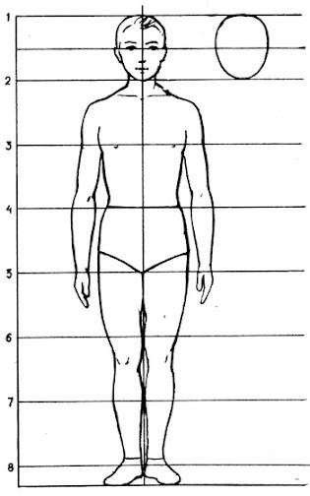Вася так поразился удивительным свойствам испарения, что начал искать это явление повсюду. Он понял, почему вода в водоёмах летом холоднее воздуха, понял, каким образом холодильник охлаждает продукты, а кондиционер – помещение. А можно ли найти испарение в организме человека?

Какой из процессов в теле человека способствует охлаждению тела в жаркую погоду?

*Отметьте* ***один*** *верный вариант ответа.*

* Дыхание
* Мочеиспускание
* Потоотделение
* Кровоснабжение

Задание 4 / 5

Я понял, что при испарении жидкость охлаждается. Но почему крынка должна быть глиняной? Какая разница, из чего сделана посуда, если испарение происходит с открытой поверхности? – сказал Вася на следующее утро, потягивая парное молоко из алюминиевой кружки.

Да, – поддакнула мама, – может, другая посуда подойдёт. Где мы возьмём глиняную?

Такой значительный эффект даёт именно глиняный сосуд, даже закрытый крышкой (в открытый мухи всякие напа́дают). В глине имеются микроскопические поры, через которые жидкость просачивается на внешнюю поверхность сосуда и там испаряется. Таким образом происходит охлаждение сосуда и его содержимого.

Ну так чего мы ждём? Покупаем крынки и пьем вечером молоко, а не простоквашу.

Таких в магазинах не купишь: там вся посуда покрыта глазурью. Нужно ехать к гончару и заказывать слабообожжённые сосуды.

Почему глиняная посуда, покрытая глазурью, не подходит для охлаждения жидкости?

*Запишите свой ответ.*

**Задание 5 / 5**

Гончара нашли в соседней деревне. Он рассказал про удивительные свойства глины: пластичность, огнеупорность, спекаемость и подробнее всего про пористость.

Так как охлаждающий эффект связан с испарением просочившейся через микроскопические поры жидкости, то гончары придумывают всевозможные способы для увеличения количества пор в сосудах. Один из способов – придавать сосудам такие формы, которые увеличивают площадь поверхности.

Гончар предложил семье выбрать один из сосудов, показанных ниже на рисунке. Все эти имеют один и тот же объём.

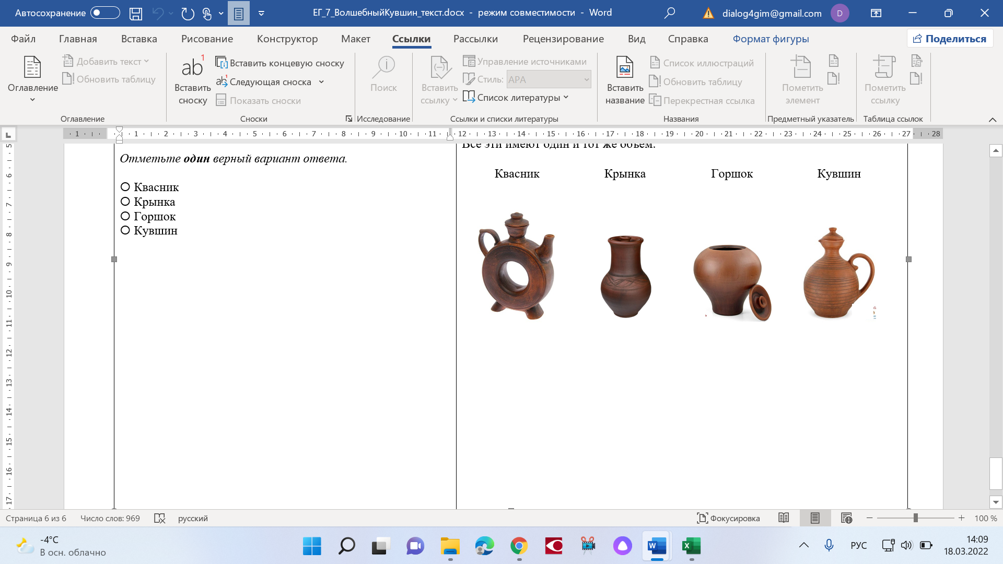

Помогите Васе и его родителям сделать заказ гончару. Какой из четырёх сосудов лучше всего подходит для охлаждения молока?

*Отметьте* ***один*** *верный вариант ответа.*

* Квасник
* Крынка
* Горшок
* Кувшин